**今日动态**

**1月18日 星期四 雨**

1. **入园情况：**

今日来园23位小朋友，**7**位小朋友请假。

**2.区域活动**

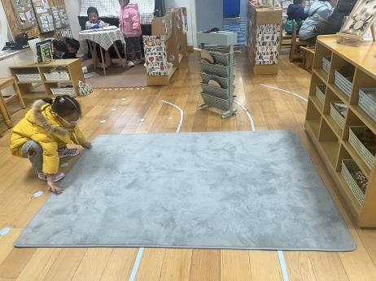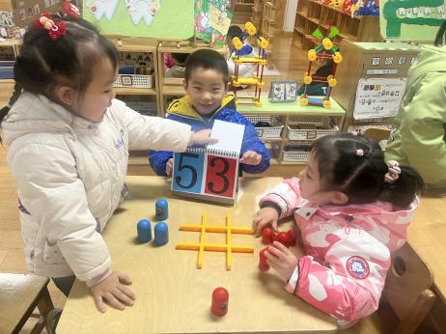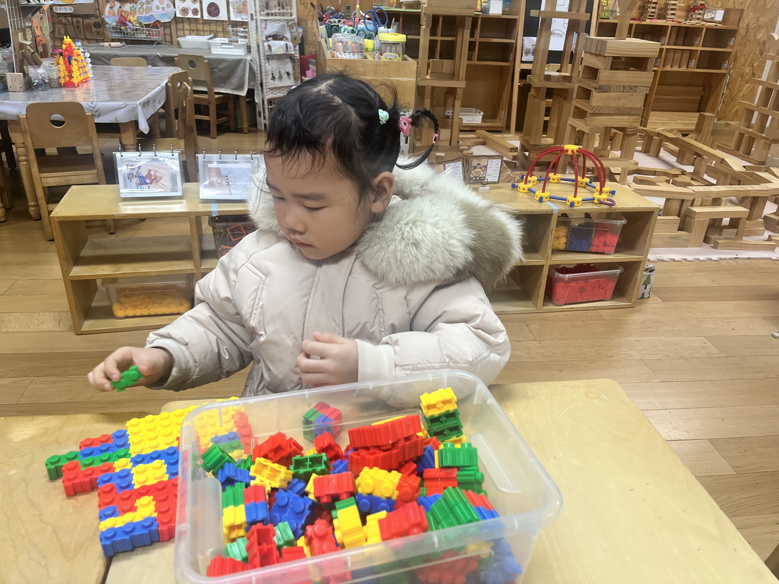

**桌面建构区**

袁艺晗小朋友很有耐心哦！

**益智区**

三个小朋友轮流当裁判呢~

**自然材料区**

李沐妍很能干，能够自己收毯子呢。

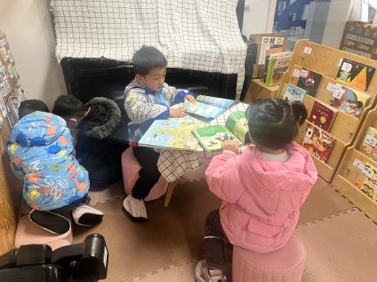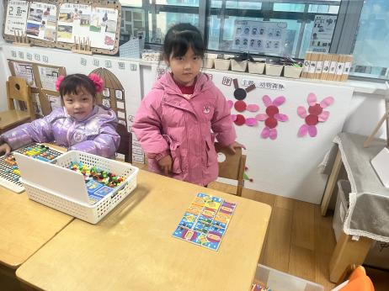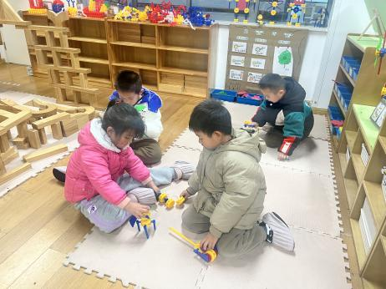

**万能工匠区**

小朋友们在搭建机器人。

**益智区**

朵朵很有自己的想法。

**图书区**

小朋友们在认真看书。

**3.集体活动**

这是一节理解数序的数学活动。数序就是数字序列，是指数字按照一定规律所排出来的顺序，在从小到大依次排列的自然数序1～9之间前后存在差1的关系。本次活动引导幼儿通过给点卡、数字卡排排队的游戏，了解数序并进一步感知相邻两数之间多1少1的关系。

**4.生活活动**

午饭：玉米饭、胗肝炒毛笋甜椒、白菜炒面筋、荠菜蘑菇汤。点心：芝麻汤圆。 水果：蓝莓、爱媛手剥橙。

**5.温馨提示**

天气多变，请家长们不要带孩子去人多密集的地方，防止感染，有咳嗽、流鼻涕症状的孩子，也请在家休息，不要带病上学哦！